

中医

启迪转型新思路︐引领健康产业智慧升级 赋能未来︐以硕博智慧筑基健康产业



深耕 | 大健康蓝海 精研 | 中医药精髓

高端课程 ︵含硕博学位︶

HEALTH AND CHINESE MEDICINE INDUSTRY

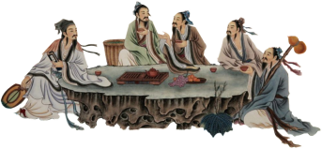大健康与中医药产业





**项目背景**

|  |
| --- |
| ● “健康中国 2030”作为国家发展基本方略，中国医疗健康产业发展迎来了空 前的黄金机遇。全球化的深入发展和人类健康观念的转变。为了培养新型专业人 才，帮助健康企业管理者、决策者提高理论水平与实践能力，响应国家对“助力 中国企业转型升级、推动健康医疗行业走向世界”的号召，健康中国GIPC中心 整合国内中医药、医疗健康产业资源，联合西班牙U CM大学共同推出“大健康 与中医药产业国际MBA课程”。  ● 通过与百年老字号中医药品牌协同创新，并引进国际先进的医疗健康管理理 念、知识、技能体系，以专业的教学服务体系，培养学员成为国际化中国医疗健 康领域的创新者和面向未来的大健康产业领导者。 |

**发起机构** 

● UCM大学(西班牙语：Universidad Complutense de Madrid） 由教皇亚历山大六世于1499年创建，是欧洲历史悠久的大学。UCM大 学在哲学、西班牙文学、历史学、药剂学、视光学、医疗健康、心理 学和社会学等方面在西班牙处于领先地位。

UCM大学是西班牙综合排名前三的公立大学， 也是西班牙规模庞大、 科系完整的综合性大学，拥有海内外学生近90000名，员工7000名。 作为西班牙的国家名片， UCM大学引领西班牙高校联盟发展， 在中西 国际交流中起到了至关重要的作用。

● 首控燕园健康科技研究院是健康中国政府治理与产业发展促进中心的 秘书处单位和市场运营主体。在健康中国和卫健系统的支持下，联合 北京大学、健康报社共同发起健康中国课题，配合中心完成健康中国 领航计划人才培养体系和课题研究、产业促进等工作。

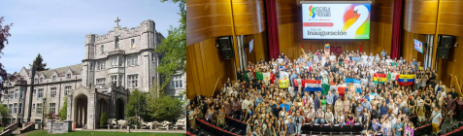



**课程亮点**

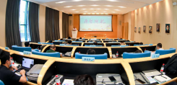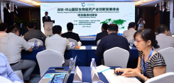

 **线上增值板块** 全球视野·智慧学习·即时互动



**专家领航·在线智库**

**全球资讯速递中心**

邀请行业权威专家直播分享前沿 见解 ， 并设立在线答疑平台 ， 即 时解答学员疑惑。

定期汇聚全球健康产业最新资讯 与动态 ， 为学员提供第一手行业 情报。



**社群联动·知识共享圈**

**数字化学习宝藏库**

构建健康产业专属交流社群 ， 促 进学员与导师 、 同行间的深度交 流与知识共享。

整合电子书籍、高清视频课程、实 战案例研究等多元化学习资源，助 力学员随时随地高效学习。

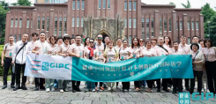

 **线下增值板块** 深度实践·国际视野·资源对接



**实地探访·精英交流行**

精心策划实地考察路线 ， 组织学 员深入知名企业 、 产业园区 ， 面 对面交流学习。

**国际论坛·思想碰撞场**

积极参与并举办国际健康产业论 坛与研讨会 ， 拓宽学员国际视 野，激发创新思维。



**校友网络·资源对接桥**

**前沿对话·大咖面对面**

构建紧密联系的校友网络，为学员 搭建人脉桥梁，提供丰富的合作机 会与资源对接平台。

中药创新应用领域的领军人物 ， 围绕产业趋势 、 行业挑战 、 商业 模式等核心议题展开深度对话。



**课程设置**

**核心课程**

|  |  |
| --- | --- |
| 大健康产业趋势洞察  ● 大健康产业全景与趋势  ● 跨文化沟通与国际健康政策  ● 公共卫生应急管理与国际合作  ● 中医药国际化战略与机遇 | 大健康战略规划与布局  ● 健康产业数字化转型与智能化应用  ● 中医药市场定位与品牌建设  ● 跨国合作项目策划与风险管理  ● 医疗健康数据管理与隐私保护 |
| 大健康商管与运营优化  ● 中医药产品研发与创新管理  ● 市场营销与品牌建设  ● 精益医疗管理与服务质量提升  ● 供应链优化与跨国物流管理  ● 领导力与跨文化团队建设 | 大健康投融资与资本运作  ● 国际健康产业投融资策略  ● 医药健康企业上市与并购  ● 风险投资与私募股权运作  ● 资本运作与财务管理国际化 |

医疗健康创新与智慧管理

● 智能医疗技术前沿探索

● 健康管理模式的智能化转型

● 医疗数据安全与隐私保护策略

● 中医药与现代医疗的融合发展

康养产业深度洞察与策略创新

● 国内外康养及养老产业的政策环境

● 智慧康养技术与应用前沿

● 康养服务创新与模式构建

● 产业运营管理与市场营销策略



**共建课题《健康中国2030大健康赛道产业研究》**



**专题课程**

中医药创新与数字化

● 传统消费品类进化与新国潮崛起

● 中式休闲食品与运动营养探索

● 草本护肤与新美妆创新之路

● 新式饮品与药食同源新产品创新

医疗健康项目融资辅导与并购

● 中医药企业融资趋势

● 中医药馆融资与案例解析

● 健康消费Z时代的产品思维

● 中医药产业创新项目融资辅导

● 中药材产业创新发展路径

● 中药材品牌数字化建设与营销创新

● 民族药产业发展与数字化创新案例

● 中医馆数字化运营管理与大数据应用

健康中国产业创新课题

● 课题分组与导师匹配

● 课题方向选择与企业调研

● 课题实践结题综述

● 中医药产业方向课题论文

健康消费与药食同源







（拟邀，以实际排课为准）

**学术与政策**

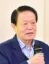

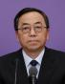

**殷大奎**

原卫生部副部长

中国健康教育协会 会长

**张满英**

国家发改委价格司 原司长

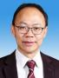

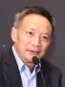

**程 京**

医学生物物理学家 中国工程院院士

国际欧亚科学院院士

**江德元**

国家药监局器械注册司 原司长

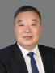

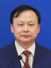

**梁万年**

清华大学健康中国 研究院院长

公卫与健康学院常 务副院长

**段政明**

国家医保局基金监管司 原司长

**产业与创新** 

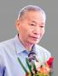

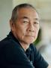



**俞梦孙**

中国工程院院士

中国航空医学工程 创始人

**汪 建**

华大集团董事长 创始人

**刘景萍**

葫芦娃药业集团

党委书记 董事长

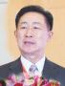

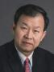

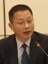

**韩德民**

中国工程院院士

原北京同仁医院院长

**杨大俊**

亚盛医药董事长 创始人

**王延涛**

东阿阿胶副总裁

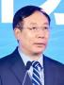

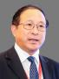

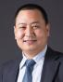

**毕井泉**

第十四届全国政协常委 经济委员会副主任

中国国际经济交流中心 理事长

**陈章良**

北京大学原副校长 著名生物及基因

工程专家

**柏 煜**

康复之家健康管理 集团董事长

**国际与研学**





**维克多·布里奥内 斯·迪斯特**

西班牙UCM大学 副校长

**贝尼托·穆尼奥斯 · 阿劳霍**

西班牙UCM大学 生物科学学院院长

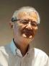



**塚本喜左卫门**

日本塚喜集团代表 取缔役社长

塚喜家族第六代传人 NPO三方好研究所 理事长

**胡里奥·巴纳克洛 切·帕劳**

西班牙UCM大学 学术和教职副校长

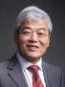



**席酉民**

英国利物浦大学副校长

西交利物浦大学执行校长 “和谐管理理论”创立者

**玛丽亚·德尔卡门 · 马丁内斯·林孔**

西班牙UCM大学

护理，物理治疗和足科 学院院长

*授课师资和活动安排以最终行程为准

 健康中国医疗健康产业生态

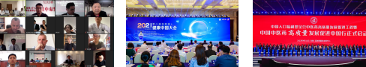

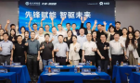北京大学健康中国课题组 健康中国大会 中医药高质量发展大会

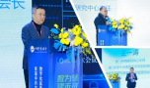

中国中药协会 北大科技园先锋 ·加速器 中信健康中国医疗产业创新中心

**适合群体**





● 上游健康产业：聚焦于生物医药研发生产、生物技术、医疗器 械、人工智能、中医研究所、产业投资等领域。

● 中游健康产业：涉及医院医药商业运营、药品、保健食品，健康 消费品等分销渠道管理、健康管理服务、康养文旅、医疗美容服务 运营提供等。

● 下游健康产业：围绕医院、医馆、专业理疗康复机构、中医养生 管理机构、养老院管理、消费者健康服务及体检咨询终端市场。

**核心价值**

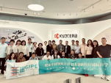

产业 创新

超强 师资

知名大咖联合授课

全产业链模式创新

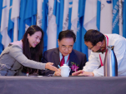

|  |  |  |  |
| --- | --- | --- | --- |
| 资源 平台  学术 背书 | 对接医疗健康资源  健康中国课题共建 | 思辨 分享  国际 学位 | 细分领域实战分享  世界名校硕士学位 |

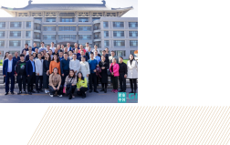

**报名流程** 

**● 学习流程**





审核 通过

中国 课程

办理 入学

硕士 证书

论文 审核



提交 申请

**● 课程安排** 每两个月授课1次，每次2-3天。

**报读条件**

|  |  |
| --- | --- |
| **● 学历要求**  √ 大专学历，2年以上工作经验；  **● 入学申请**  √ 申请表  √ 中英文简历  √ 电子版照片（护照尺寸） | √ 本科及以上学历；  √ 身份证/护照首页 √ 工作证明  √ 最高学位/学历证书 |

**项目费用**

●【高级研修班】学费： **4.98万/人** ，一年制。

●【MBA硕士学位】学费： **9.8万/人** ，一年制。

●【DBA博士学位】学费： **19.8万/人**，两年制。

（学费包含：报名费、师资费、讲义资料费、教学管理费；学位 班包含西班牙UCM大学健康产业管理硕士或博士学习费用。学习 期间的食宿、交通费用自理。）

**汇款账户**



● 账户名称：首控燕园健康科技研究院（北京）有限公司

● 账户号码：341571305556

● 开户银行：中国银行股份有限公司北京中关村支行营业部

● 备注信息：姓名+中医药大健康国际班



**学位证书**

**● 中国证书**

完成全部课程，整合实践成绩合格颁发“健康中国 • 大健康与中医 药产业”实践证书。

**● 国际学位**

完成 毕业 论文 ，可 申 请世界 名校 西班 牙U CM大学 健康产 业 管理 硕 士学位证书，国际认可。

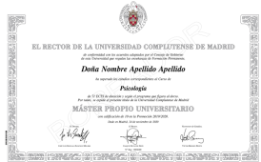

|  |
| --- |
|  |

**认证排名** 

● 建校 **520** 多年欧洲 公 立大学

● 2024年QS全球排名 **171** 位

● 医学、药学全球排名前**100**位

● 先 后 培 养 **7** 位 诺 贝 尔 奖 得 主

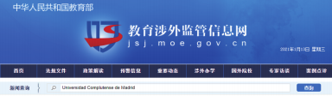**● 中国教育部涉外监管网认证**

|  |  |  |
| --- | --- | --- |
| 12 | Universidad Castilla-La Mancha | 卡斯蒂利亚拉曼却大学 |
| 13 | Universidad Complutense de Madrid | 马德里康普顿斯大学 |
| 14 | Universidad de cordoba | 科尔多瓦大学 |

主办：首控燕园健康科技研究院

地址：北京大学科技园创新中心